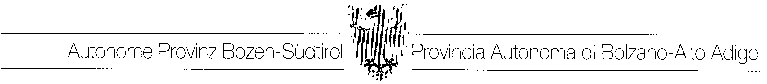
Abteilung 17 Ripartizione 17
Italienisches Schulamt Intendenza scolastica italiana
3° LandesKindergartendirektion in italienischer Sprache 3° Circolo didattico scuola dell’Infanzia in lingua italiana

Oggetto: revoca dell’avviso pubblico nr. 207/2017 avente come oggetto la candidatura per attività in educazione
alla salute nell'ambito del progetto “Matematica in gioco” - Scuola dell'infanzia "Vittorino da Feltre" di
Bolzano.

Betreff: Widerruf der Bekanntmachung nr. 207/2017 über die Bewerbung von Referentinnen für den
Gesundheitsprojekt „Matematica in gioco“ – Kindergarten „Vittorino da Feltre“ – Bolzano.

Destinatari:
4 sezioni di bambini di scuola dell'infanzia e formazione con il personale

Tempi di svolgimento:
gennaio 2018 - marzo 2018 (giorni e orari da definire)

Monte ore totale:
h. 28,00
Retribuzione:
come da delibera nr. 1028 dd. 08/09/2015

Luogo di svolgimento:
Scuola dell'infanzia " Vittorino da Feltre" – Via Cl. Augusta, 52 - Bolzano

Contenuti:
Il progetto intende proporre nuove modalità, nuovi strumenti, nuovi approcci per l'utilizzazione del gioco nella scoperta del mondo matematico. Il gioco svolge un ruolo strategico in tutte le esperienze dei bambini ed è fondamentale nelle attività di matematica: nel gioco si coniugano il piacere e l'impegno di risolvere i problemi, vivendo a pieno la scoperta euristica della quantitá, della forma, della misura. L’approccio ludico e di scoperta contraddistingue le molteplici attività matematiche proposte attraverso questo laboratorio.

Metodologia:
Coinvolgimento di tutte le discipline (linguaggio, movimento, competenze sociali, grafiche, rappresentative) compreso L2

Profilo del formatore:

- Formazione;
- Competenze generali, capacità di lavoro di equipe, comunicazione verbale semplice ed efficace con i bambini,
capacità di cogliere e sostenere le difficoltà dei b/i durante i corsi;
- Esperienze pregresse.

Modalità e termine per presentare la propria candidatura: gli interessati sono pregati di presentare la propria candidatura con preventivo, curriculum vitae allegato (comprensivo di numero di telefono e indirizzo). via e-mail a
dsm.bolzano3@scuola.alto-adige.it entro il giorno 5 settembre 2017.

LA DIRETTRICE
Dott. Roberta Lubiato

Duca d’Aosta Allee, 101  39100 Bozen  Tel. 0471 41 13 90  Fax 0471 40 18 28  http://www.provinz.bz.it/intendenza-scolastica/  dsm.bolzano3@schule.suedtirol.it  St.Nr./MwSt.00390090215 |  |  |  | V.le Duca d’Aosta, 101 39100 Bolzano  Tel. 0471 41 13 90  Fax 0471 40 18 28  http://www.provincia.bz.it/intendenza-scolastica/  dsm.bolzano3@schule.suedtirol.it  Cod. fisc./P.IVA 00390090215

